qq登录

qq互联官网注册，提交一份申请的材料，会的到分配的一组appid和appkey

第一次请求：

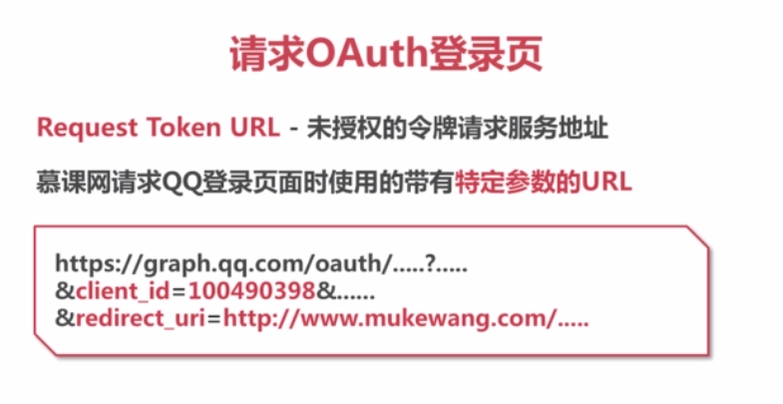

第三行是回调地址，并且跳转时url后会追加一个code参数

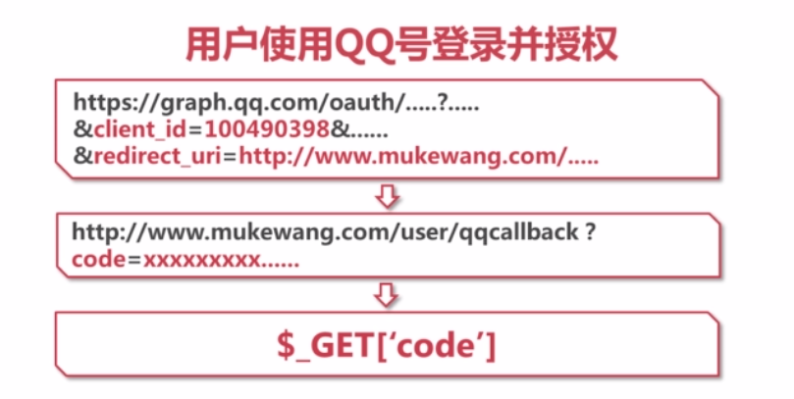

第一次请求后，网站获得一个加了密的code（生存时间一般比较短），这表明用户输入的qq及密码是正确的，登录是成功的，但还不能赋予网站凭借用户qq去执行一些操作的权利（如分享到qq空间），code可能会被劫持什么的。这里还需要我们的网站再次请求url地址（user Authoirization Url用户授权令牌请求地址）带有特定参数，这个需要后台php动态拼接的，并且后台使用了一些http的请求库来完成数据交互的过程。（如curl）其重要参数包含appkey和appid和上一部得到的code，访问后得到一组响应数据，有可能是json或xml（包含qq的一些信息），然后我们将这些信息写入到我们网站对应的数据库当中去，同时code失效。

响应数据还会包含重要数据AccessToken，有了他，我们可以以用户的身份去执行一些（服务方允许的）操作（如分享到qq空间），AccessToken可以看作是用户发给第三方网站的令牌

Token在计算机领域我们叫令牌、通行证、许可证

